**Análisis y Desarrollo de Software (ADSO)**



**Presentado a**

David Eduardo Lozada

**Presentado por**

Jesús Adrián Molina Velasco

**Ficha**

**2502319**

**15 de febrero de 2023**

1. **Html 5**

Hyper Text Markup Language, lo que significa Hyper Text, hipertexto que es un texto que enlaza otros contenidos, Markup que significa etiqueta o marca, pues todas las páginas web están construidas en base a etiquetaas y Languaje que significa lenguaje ya que HTML es un lenguaje, algo para resaltar es que HTMl es un lenguaje, pero no quiere decir que es un lenguaje de programación. Continuando con lo anterior, HTML5 es un estándar que sirve para definir la estructura y el contenido de las páginas web.

* 1. **Tags**

Los tags HTML corresponden a elementos de código HTML en una página web. Forman parte integral de la composición de la página, ya que permiten que se estructure y dé forma al contenido.

**Ejemplo:**

* <body> para el contenido
* <head> para información sobre el documento
* <div> división dentro del contenido
* <a> para enlaces
* <strong> para poner el texto en negrita
* <br> para saltos de línea
* <H1>…<H6> para títulos dentro del contenido
* <img> para añadir imágenes al documento
* <ol> para listas ordenadas, <ul> para listas desordenadas, <li> para elementos dentro de la lista
* <p> para parágrafos
* <span> para estilos de una parte del texto

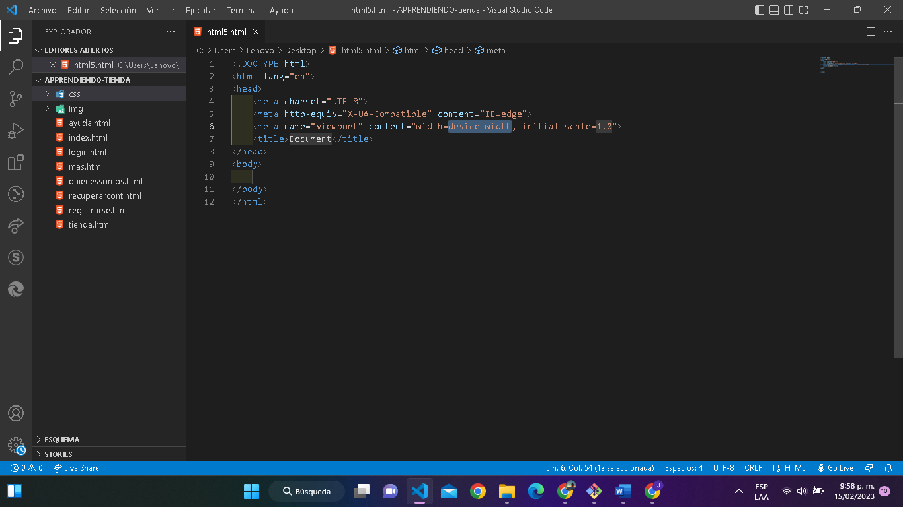

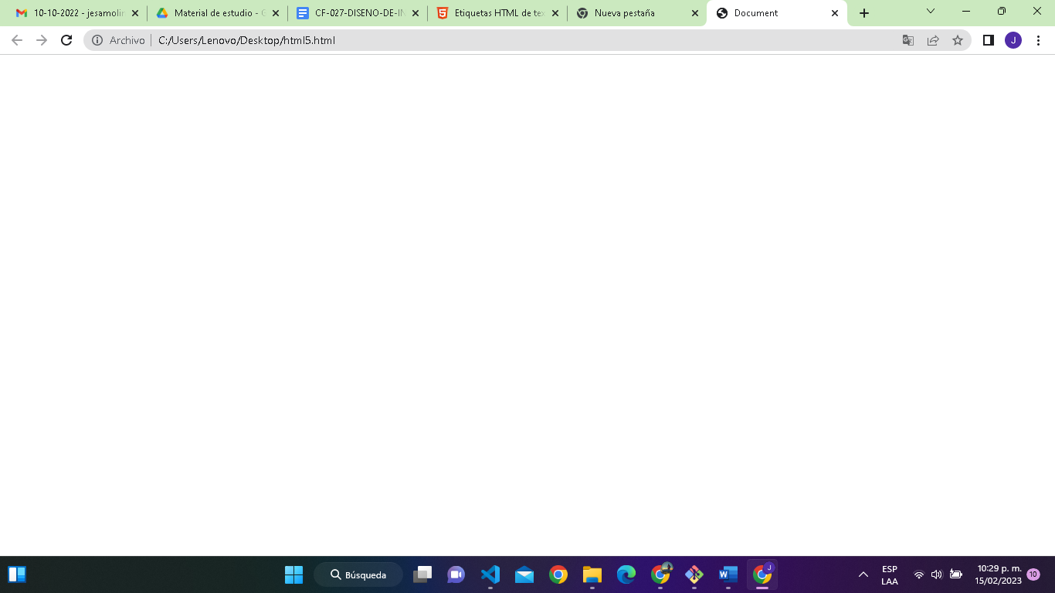

* 1. **Textos**

En otras palabras, el texto en una página web está «marcado» con estos códigos para dar instrucciones al navegador web sobre cómo mostrar el texto. Estas etiquetas de marcado son las propias etiquetas HTML. Cuando escribes código en HTML, estás escribiendo etiquetas HTML.

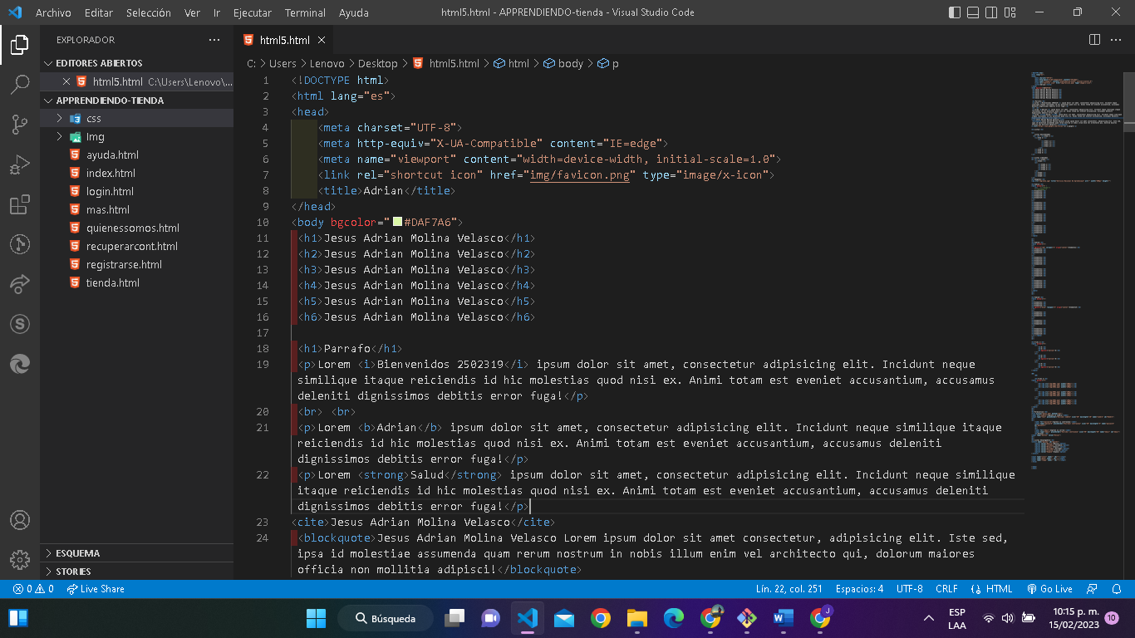

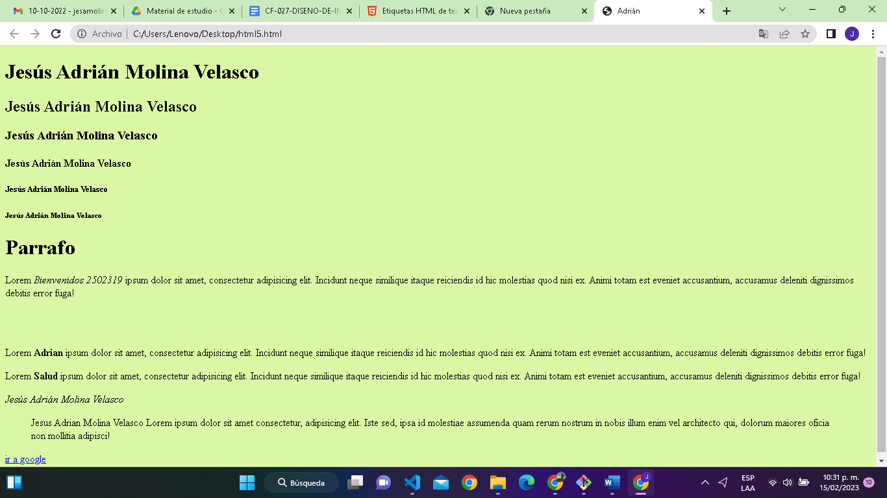

* 1. **Imágenes**

Para poner una imagen simple en una página web, utilizamos el elemento <img> . Se trata de un elemento vacío (lo que significa que no contiene texto o etiqueta de cierre) que requiere de por lo menos de un atributo para ser utilizado: src (a veces denominado por su nombre completo, source).

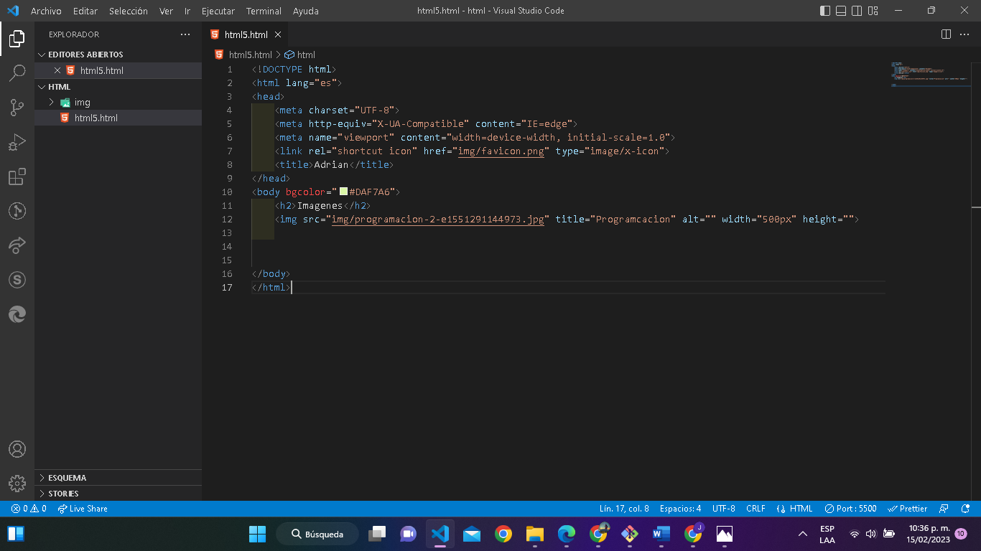

**1.4 Hiperenlaces**

La característica principal de una página Web es que podemos incluir Hiperenlaces. Un Hiperenlace es un elemento de la página que hace que el navegador acceda a otro recurso, otra página Web, un archivo, etc...

Para incluir un Hiperenlace se utiliza la directiva <A></A>. El texto o imagen que se encuentre dentro de los límites de esta directiva será sensible, esto quiere decir que si pulsamos con el raton sobre el, se realzará la función de hiperenlace indicada por la directiva <A></A>. Si el Hiperenlace esta indicado por un texto, este aparecerá subrayado y en distinto color, si se trata de una imagen, esta aparecerá con un borde rodeándola. Esta directiva tiene el parámetro href que indica el lugar a donde nos llevará el Hiperenlace si lo pulsamos.

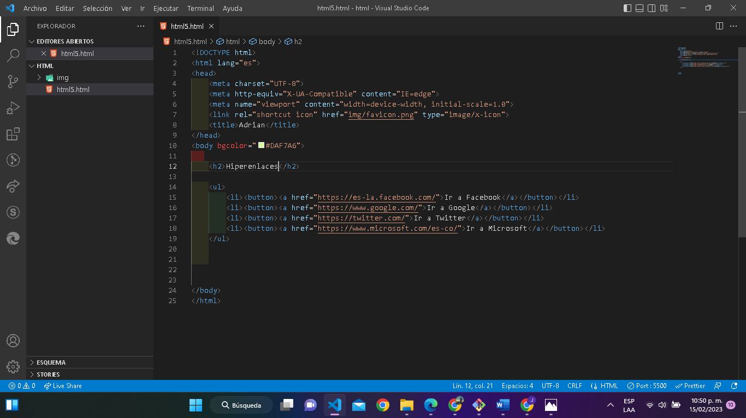

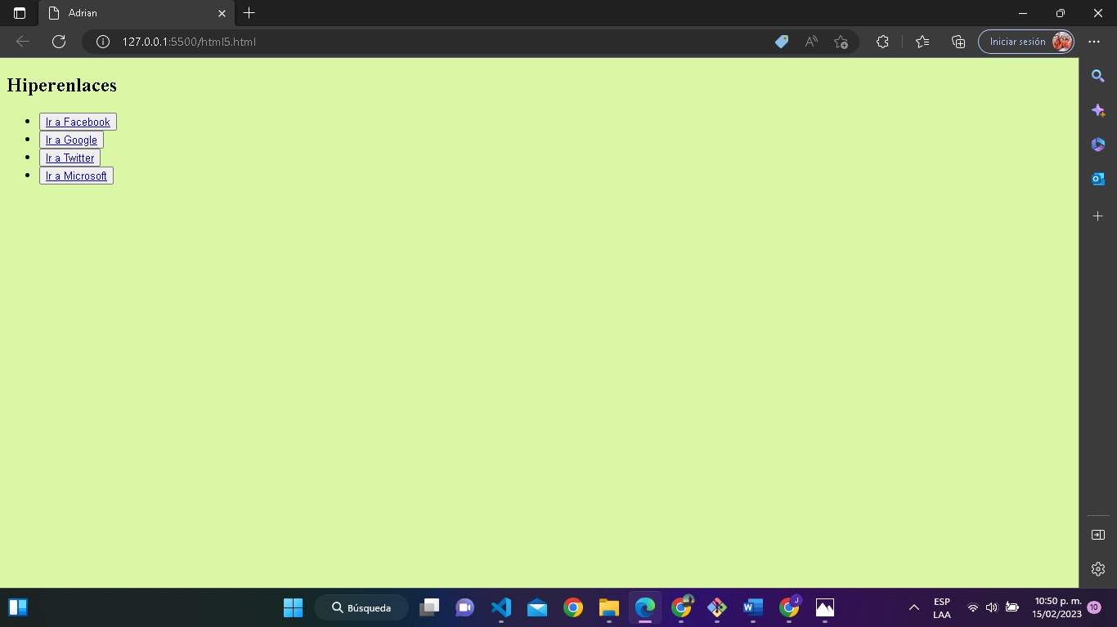

**1.5 Tablas**

Las tablas HTML son elementos dentro del diseño web que permiten a los desarrolladores web organizar datos como texto, imágenes y enlaces en filas y columnas. Dentro del lenguaje de diseño web, las tablas HTML se crean usando las etiquetas <table> y </table>.

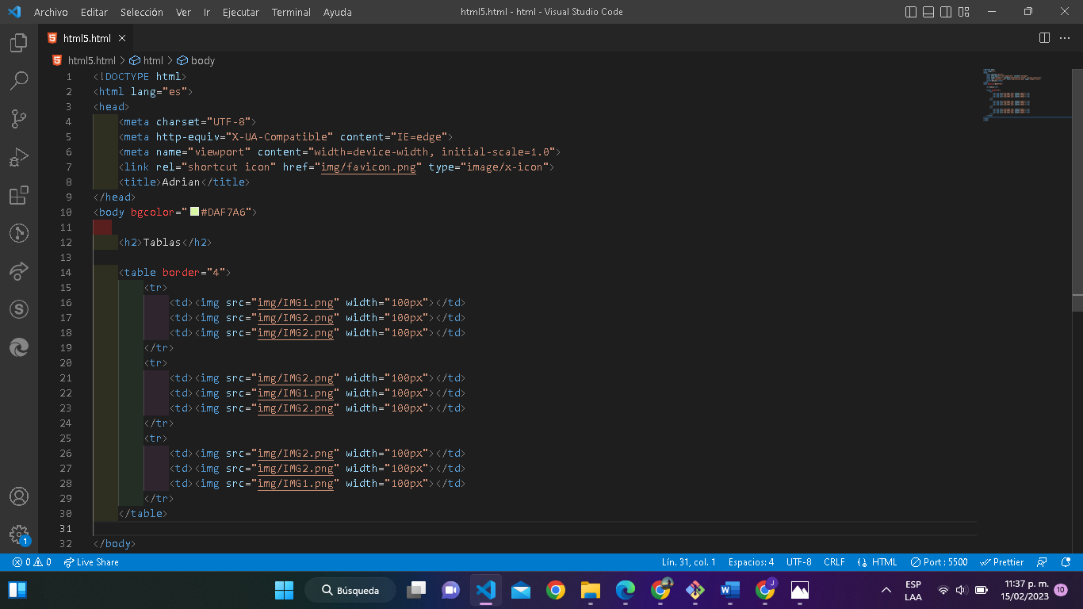

**1.5.1 Divs**

La etiqueta <div> se emplea para definir un bloque de contenido o sección de la página, para poder aplicarle diferentes estilos e incluso para realizar operaciones sobre ese bloque específico.

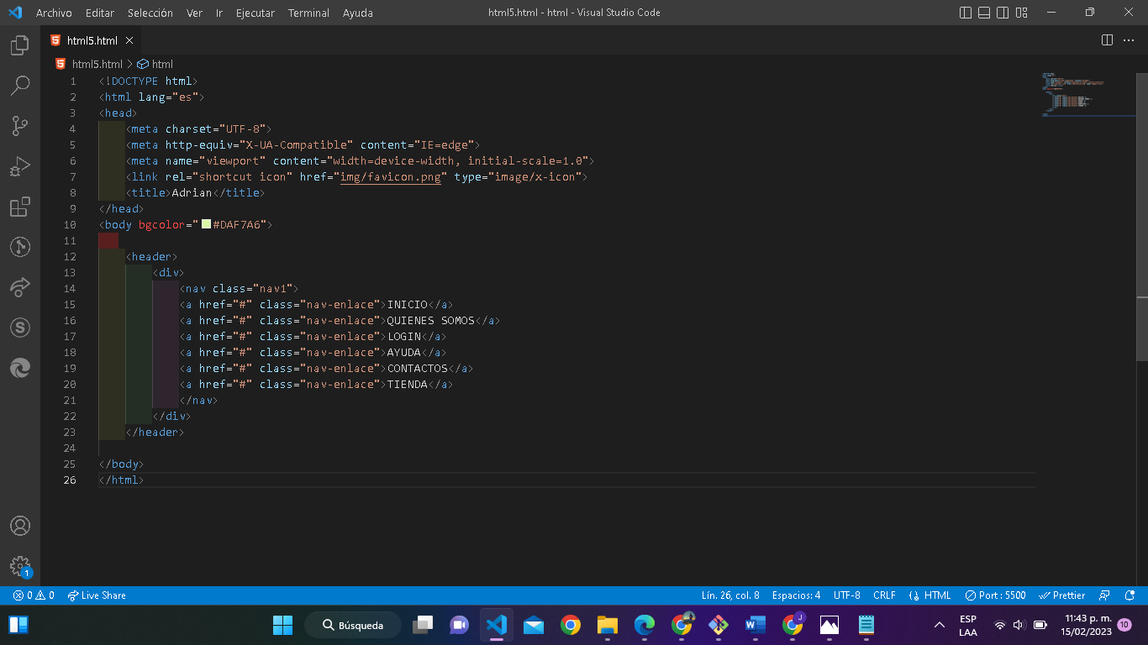

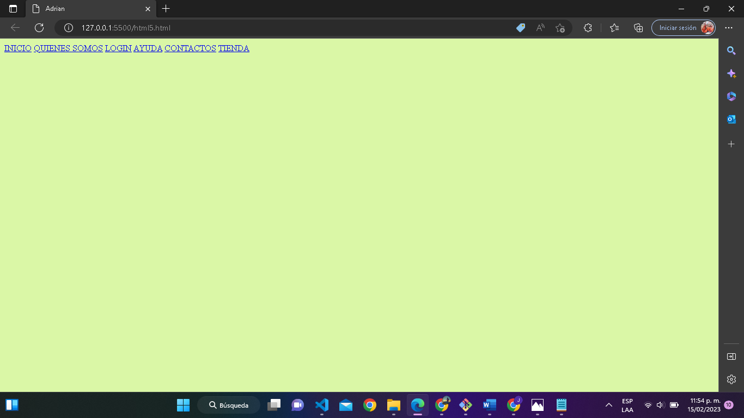

**1.6 Formularios**

Un formulario HTML es una caja de texto que puede contener casillas de verificación, botones y campos alfanuméricos. Suelen encontrarse en los sitios web para recolectar los datos personales de los usuarios interesados en la oferta del sitio. Estos datos posteriormente se envían a una base de datos para ser procesados.

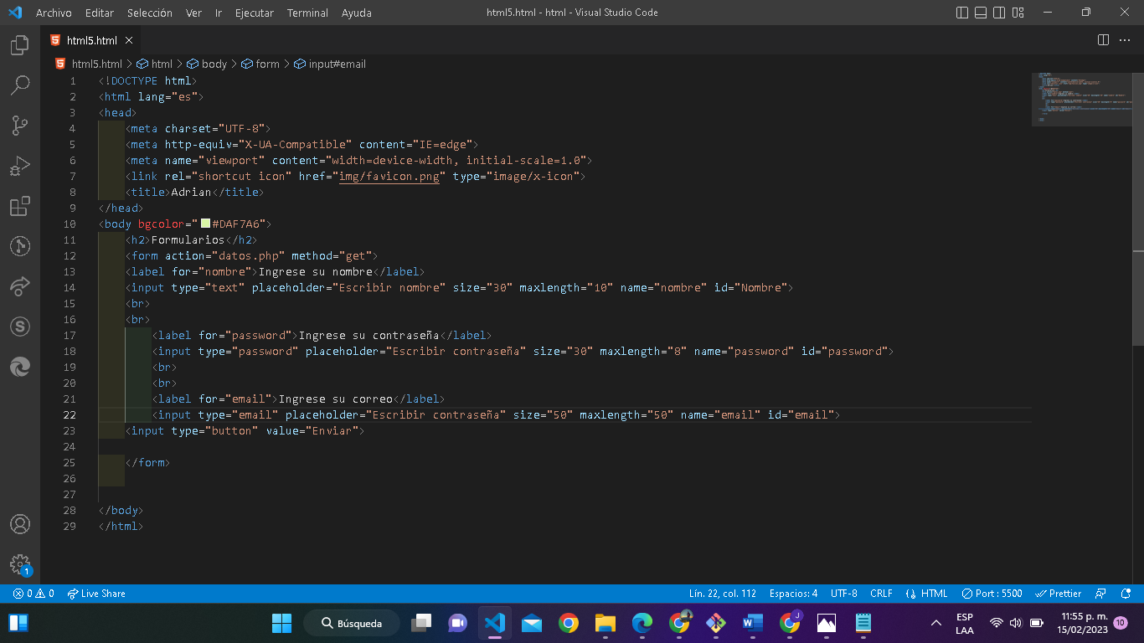

1. **Hojas de Estilo**

Una **hoja de estilo** es un archivo de extensión *.CSS (CSS, Cascading Style Sheets = Hojas de estilo) que contempla definiciones de formato (tipo de fuente, tamaño, color de la fuente, color de fondo, párrafos, etc) de las distintas etiquetas que forman una página *.HTML. Su principal ventaja es definir un mismo aspecto para todas las páginas de un sitio web. Se crea una hoja de estilo y se vinculan todas las páginas del sitio web a este archivo. Cualquier cambio efectuado en la hoja de estilo afecta instantáneamente al formato de todas las páginas vinculadas a la misma.

**2.1 Conceptos**

Las hojas de estilo son una adición al HTML que aporta a los desarrolladores una manera más sofisticada de estructurar páginas web. Esto lo consigue separando el contenido de la página web (el texto), de la visualización (colores, estilos, posicionamiento, etc).

* Control más preciso que el existente sobre la presentación, fuentes, colores, fondos y otros efectos tipográficos.
* Un modo de mejorar la apariencia y formatear un gran número de páginas con tan sólo modificar un documento.
* Compatibilidad frente a los navegadores y las plataformas.
* Menos y más claro código, páginas más pequeñas y descargas más rápidas.

**2.2 Introducción CSS3**

CSS permite separar los contenidos de la página y la información sobre su aspecto. En el ejemplo anterior, dentro de la propia página HTML se crea una zona especial en la que se incluye toda la información relacionada con los estilos de la página. Utilizando CSS, se pueden establecer los mismos estilos con menos esfuerzo y sin ensuciar el código HTML de los contenidos con etiquetas <font>. Como se verá más adelante, la etiqueta <style> crea una zona especial donde se incluyen todas las reglas CSS que se aplican en la página.

**2.3 Estructura**

* **Regla:** cada uno de los estilos que componen una hoja de estilos CSS. Cada regla está compuesta de una parte de "selectores", un símbolo de "llave de apertura" ({), otra parte denominada "declaración" y por último, un símbolo de "llave de cierre" (}).
* **Selector:** indica el elemento o elementos HTML a los que se aplica la regla CSS.
* **Declaración:** especifica los estilos que se aplican a los elementos. Está compuesta por una o más propiedades CSS.
* **Propiedad:** característica que se modifica en el elemento seleccionado, como por ejemplo su tamaño de letra, su color de fondo, etc.
* **Valor:** establece el nuevo valor de la característica modificada en el elemento.

**2.4 Formularios CSS3**

**Bibliografía**

<https://openwebinars.net/blog/que-es-html5/>

<https://www.atinternet.com/es/glosario/tag-html/> <https://www.iebschool.com/blog/que-es-etiqueta-html-analitica-usabilidad/#:~:text=En%20otras%20palabras%2C%20el%20texto,HTML%2C%20est%C3%A1s%20escribiendo%20etiquetas%20HTML>

<https://developer.mozilla.org/es/docs/Learn/HTML/Multimedia_and_embedding/Images_in_HTML>

<http://www.lcc.uma.es/~eat/services/html-js/manual8.html>

<https://www.juntadeandalucia.es/averroes/centros-tic/11000289/helvia/aula/archivos/repositorio/0/222/html/la_etiqueta_div.html#:~:text=La%20etiqueta%20se%20emplea,operaciones%20sobre%20ese%20bloque%20espec%C3%ADfico>.

<https://blog.hubspot.es/website/crear-formulario-html#:~:text=Un%20formulario%20HTML%20es%20una,de%20datos%20para%20ser%20procesados>.

<https://www.uv.es/fragar/html/html0701.html>

<http://www.ugr.es/~gallardo/cursoxhtml/2-ventajas.pdf>